

**Версия 1.0**

**РУКОВОДСТВО ПОЛЬЗОВАТЕЛЯ**

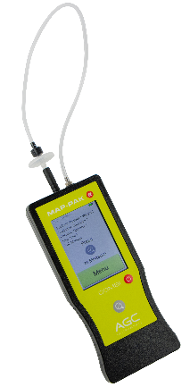

**Адрес штаб-квартиры**: Адрес представительства:

Блок 2, Россия

Shannon Свободная экономическая зона Запад, г. Гатчина, Ленинградская область

Шеннон Ко. Клэр, V14 PX03 ул. 7-Й Армии 10 В – офис 102-1

Ирландия.

Т: +353 61 471632 Т: +8-800-101-92-93

Ф: +353 61 471042

Д: [sales@agc-instruments.com](mailto:sales@agc-instruments.com) Д: info@dinamicagenerale.su

В: [www.agc-instruments.com](http://www.agc-instruments.com) В: [www.dinamicagenerale.su](http://www.dinamicagenerale.su)



***Содержание***

О MapPак 2 Combi 1 1

Символы, используемые в настоящем документе 11

Технические характеристики 11

Аксессуары в комплекте 22

Map-Pak 2 Обзор 33

Пример зонда Обзор 44

Сенсорный дисплей 55

Перед использованием Map-Pak 2 Combi 66

Блок питания 88

Переключатель ВКЛ/ВЫКЛ 1010

Функция автоматического выключения 1111

Профили продуктов 1212

Ввод информации 1515

Co2 и О2 Сигнализация 1616

Звук 1717

Реакция на СО2 18 18

Выберите оператора 1919

Выберите строку 2020

Домашний экран 2121

Измерения образцов 2222

Ошибка: Игла заблокирована 2424

Функция очистки 2525

Время и дата 26226

Язык 2727

Дополнительный Bluetooth-принтер 2828

Просмотр и загрузка результатов 3030

Калибровка 3232

Дополнительный интерфейс калибровки 3535

Техническое обслуживание 3636

Устранение неполадок 3737

Правила ОЭЭО 4343

Гарантия 4444

Поддержка 4545

О Map-Pak 2 Комби

**Map-Pak 2 Combi** – это пятое поколение анализаторов упаковки с модифицированной атмосферой и второе поколение портативных газоанализаторов Map-Pak от AGC Instruments. Это портативный газоанализатор, специально разработанный для измерения газообразного содержания упаковки в модифицированной атмосфере в пищевой промышленности.

Анализатор измеряет содержание углекислого газа, кислорода и азота (в качестве балансового газа) в упакованных в газ продуктах питания. Затем оператор может оценить, достигнут ли правильный уровень CO₂, O₂ и N₂, чтобы сохранить продукт питания свежим и привлекательным как можно дольше.

Map-Pak 2 Combi разработан с учетом потребностей оператора в том, что, его легко понять, записи берутся быстро, а настройки легко настраиваются.

Символы, используемые в этом документе



Заметка:



Предупреждение:

Спецификации

**Диапазон** 0-100%  **Срок службы датчика**O2 Датчик: 2 года обычно ДАТЧИК CO2: Неопределенный срок службы

**Время выборки** <20 секунд (большой объем)

**Низкий объем** образца: 6мл

Средний: 30 мл

Высокий: 50 мл

**Размеры** L=190 W=79 D=47 [мм]

**Вес** 367 грамм

**Дисплей** 3" сенсорный дисплей

**Точность** O2 Датчик: ±1% (полная шкала)

Датчик CO2: ±5% (от показаний)

Аксессуары в комплекте

|  |  |
| --- | --- |
| **Описание** | **Количество** |
| USB-кабель (для зарядки и передачи данных) | 1 |
| Универсальный адаптер для рук | 1 |
| Инструкция по эксплуатации | 1 |
| Калибровочный Сертификат БелГим | 1 |
| Комплект аксессуаров Коробка | 1 |
| Гидрофобные фильтры | 3 |
| Игла | 5 |
| Септа | 100 |
| Игольчатый зонд и линия образцов | 1 |
| Чехол для переноски | 1 |

Чтобы заказать дополнительные запчасти, пожалуйста, свяжитесь с дистрибьютором, у которого вы приобрели этот инструмент или AGC Instruments напрямую по электронной почте:

info@agc.by или позвоните нам по телефону: +375 33 6774060.

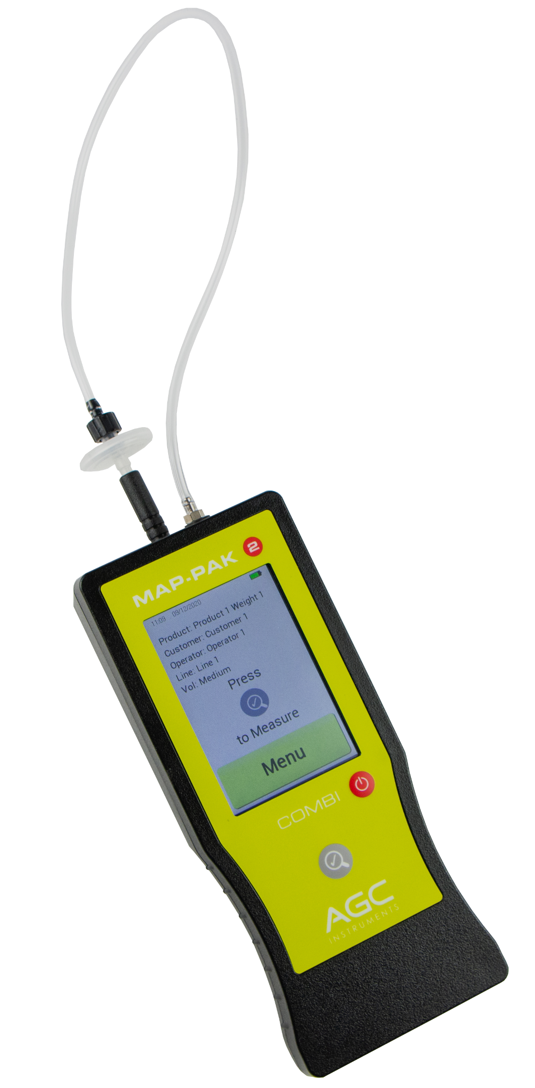Map-Pak 2 Обзор

**Питание ВКЛ/ВЫКЛ**

**Пуговица**

**ОБРАЗЕЦ**

**Пуговица**

**3" сенсорный экран**

**Встраиваемый держатель зонда**

**Пример входного соединения**

**Фильтр частиц**

**Зонд**

**Трубопровод **

Обзор образца зонда

Пробоотборник Map-Pak 2 разработан с учетом простоты, чтобы обеспечить легкость фурнитуры. Игла представляет собой нажимательное соединение, так как фильтр впадает в основание зонда. Затем основание фильтра подключается к трубчатому фитингу через соединение Luer Lock, которое можно скрутить для защиты соединения. Трубка просто наталкивается на конец трубки, арматурной колючки.

**Корпус зонда**

**Трубопровод**

**Подходящий**

**Фильтр**

**Игла**

**(С защитой)**

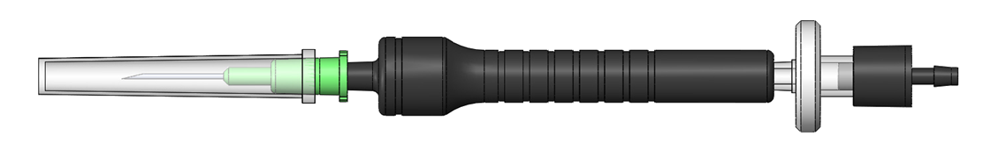

**Нажимающая фурнитура для подключения**

**Нажимающая фурнитура для подключения**

**Нажмите, чтобы подключить трубку**

**Светильник luer**

**(Поворот в защиту)**

**Убедитесь, что фильтр закреплен в нижней части корпуса зонда, чтобы предотвратить утечки. однако не перетягивайте, так как это может расколоть корпус зонда.**

Сенсорный дисплей

Анализатор Map-Pak 2 имеет 3-дюймовый резистивный сенсорный дисплей. При выборе параметров на экране необходимо оказывать небольшое давление пальцем пользователя. Также может быть использован подходящий стилус.



Не рекомендуется использовать какие-либо острые предметы для работы с сенсорным экраном.



НЕ ИСПОЛЬЗУЙТЕ ШАРИКОВЫЕ РУЧКИ, отвертки, карандаши и т.д.

Чтобы убедиться, что сенсорный экран остается эффективным, пожалуйста, следуйте этим мерам предосторожности:

* Немедленно вытрите капли воды на дисплее.
* Если поверхность дисплея загрязнена, протрите ее впитывающей хлопчатобумажной или мягкой тканью.
* Непрерывная работа в условиях высокой температуры или высокой влажности может ускорить исчерпание светодиодной подсветки и значительно снизить яркость.
* Дисплеи могут быть поцарапаны или сломаны при применении чрезмерного усилий.

Перед использованием Map-Pak 2 Combi

Map-Pak 2 Combi поставляется в полностью собранном виде.

1. Извлеките Map-Pak 2 Combi из футляра для переноски, извлеките пробоотборник из внутреннего отверстия держателя в верхней части устройства.
2. Снимите крышку иглы, если она прикреплена.
3. Убедитесь, что фитинги надежно закреплены и что в трубке нет отверстий/разрывов.
4. При замене пробоотборника в будущем просто снимите трубку с фитинга Sample Inlet в верхней части блока и вставьте конец трубки из нового пробоотборника.

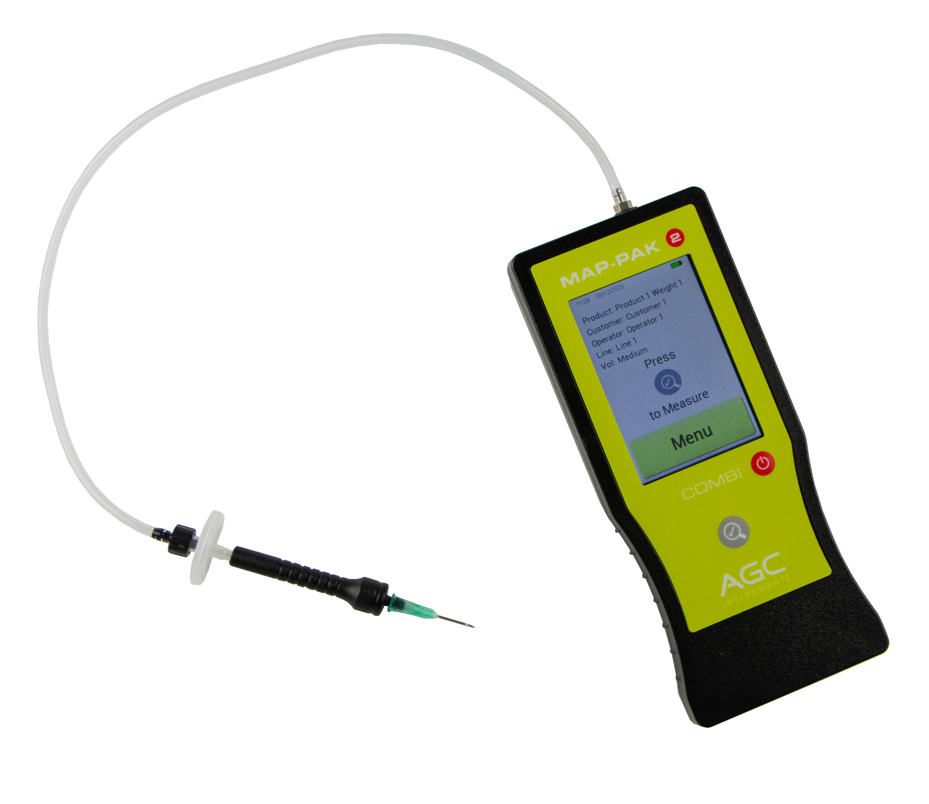

**Пример входного соединения**

**КОНЧИК ИГЛЫ ОСТРЫЙ, поэтому следует соблюдать осторожность, чтобы не вступать в контакт с ним. всегда заменяйте зонд во внутреннем держателе, когда он не используется.**

**рекомендуется проверять все подключения каждый день передиспользованием.**



**ПРАВИЛЬНЫЙ ФИЛЬТР И ИГЛЫ ДОЛЖНЫ ИСПОЛЬЗОВАТЬСЯ С БЛОКОМ MAP-PAK 2**  **В ЛЮБОЕ ВРЕМЯ. НЕВЫПОЛНЕНИЕ ЭТОГО**  **УСЛОВИЯ ПРИВЕДЕТ К повреждению**  **НАСОСА И ДАТЧИКОВ.**

Электропитание

Map-Pak 2 питается от литий-полимерной батареи большой емкости. При нормальном использовании анализатор должен служить примерно 8 часов при полной зарядке. Батарея имеет типичный срок службы от 3 до 5 лет.

Перед использованием анализатор необходимо полностью зарядить.

Универсальное зарядное устройство и USB-кабель поставляются для зарядки этого анализатора от электросети. Подключите Micro USB к соединению в нижней части анализатора и подключите USB к соединению 2.1A на универсальном зарядном устройстве, которое может быть подключено к сетевому источнику питания.

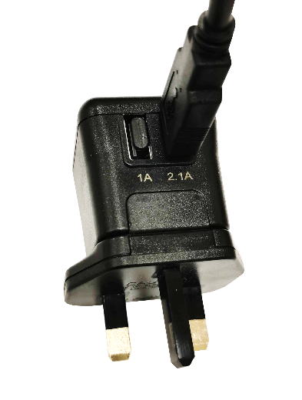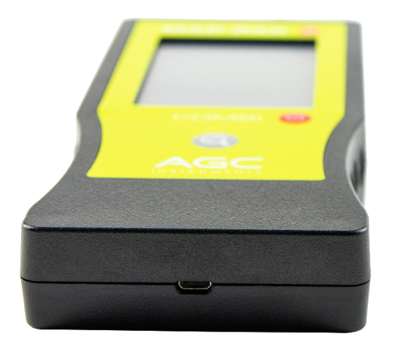

**Микро USB соединение**

Как только устройство будет подключено, появится сообщение о выборе правильного действия. Выберите «Зарядный блок» Следуют 'ОК'. Рядом со значком батареи появится символ Volt, чтобы показать, что устройство заряжается.

**Символ зарядного вольта**

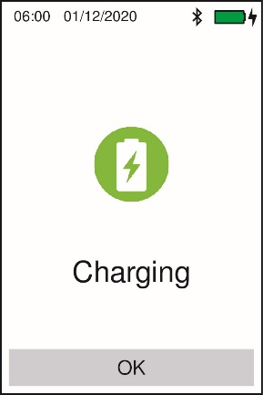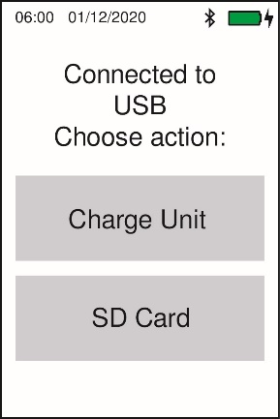

Чтобы зарядить аккумулятор от разряда до 100% при комнатной температуре (автоматическим выключением, установленным на 60 секунд),требуется примерно 5 часов 20 минут.

**ПОЖАЛУЙСТА, УБЕДИТЕСЬ, ЧТО ТАЙМЕР АВТОМАТИЧЕСКОГО ВЫКЛЮЧЕНИЯ ВКЛЮЧОН ИЛИ** **ЧТО АППАРАТ ВКЛЮЧАТСЯ ПРИ ЗАРЯДКЕ.** **ЕСЛИ**  **УСТРОЙСТВО ОСТАВЛЕНО ВКЛЮЧЕНО,**  **А**   **AUTO SHUTDOWN**  **T**IMER **УСТАНОВЛЕНО НА «ВЫКЛЮЧЕНО»,**  **ТО**  **АНАЛИЗАТОРУ МОЖЕТ ПОТРЕБОВАТЬСЯ ДО**  **17 ЧАСОВ** ДЛЯ **ЗАРЯДКИ,**  **ТАК КАК ЭКРАН БУДЕТ ИСПОЛЬЗОВАТЬ ПИТАНИЕ ПРИ ЗАРЯДКЕ.**

**Анализатор автоматически начнет зарядку при подключении к источнику питания, даже если не выбран запрос** **«Зарядный блок» или устройство выключено.**

Уровень оставшейся мощности отображается с помощью символа батареи на интерфейсе при использовании.

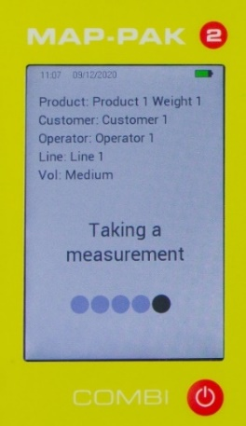

**Индикатор уровня заряда батареи**

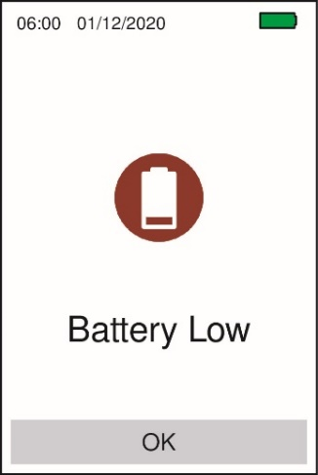

**ПРЕДУПРЕЖДЕНИЕ О НИЗКОМ ЗАРЯДЕ БАТАРЕИ БУДЕТ ВКЛЮЧЕНО, КОГДА БАТАРЕЯ НАХОДИТСЯ НА КРИТИЧЕСКИ НИЗКОМ УРОВНЕ. КАК ТОЛЬКО ПОЛЬЗОВАТЕЛЬ НАБЕРЕТ «ОК», УСТРОЙСТВО ВЫКЛЮЧИТСЯ. ПОДКЛЮЧИТЕ УСТРОЙСТВО К ЗАРЯДНОМУ УСТРОЙСТВУ И ОСТАВЬТЕ ЕГО ВЫКЛЮЧЕННЫМ НЕ МЕНЕЕ ЧЕМ** НА 1 **ЧАС, ЧТОБЫ АККУМУЛЯТОР ЗАРЯДИЛСЯ И ДОСТИГ ПРИЕМЛЕМОГО УРОВНЯ ПЕРЕД РАБОТОЙ.**

**БАТАРЕЯ НОМИНАЛЬНО СОСТАВЛЯЕТ 2500 МАЧ И «ТЕРЯЕТ» ОКОЛО 31% СВОЕЙ ЕМКОСТИ ПРИ** ОХЛАЖДЕННЫХ ТЕМПЕРАТУРАХ (ОТ 0 ДО -3 **°C).  ОН ВОССТАНАВЛИВАЕТ ЭТУ СПОСОБНОСТЬ, НО РЕКОМЕНДУЕТСЯ ИЗБЕГАТЬ ДЛИТЕЛЬНОГО ВОЗДЕЙСТВИЯ НИЗКИХ ТЕМПЕРАТУР.**



**АНАЛИЗАТОР ВЫДАЕТ ПРЕДУПРЕЖДЕНИЕ ПРИ**  **ПОПЫТКЕ**  **ЗАРЯДКИ ПРИ ОТРИЦАТЕЛЬНЫХ ТЕМПЕРАТУРАХ, НО ОН НЕ МОЖЕТ ПРЕДОТВРАТИТЬ ЗАРЯДКУ. ОН ПОВРЕДИТ БАТАРЕЮ, ЕСЛИ ЗАРЯЖАЕТСЯ ПРИ ОТРИЦАТЕЛЬНЫХ ТЕМПЕРАТУРАХ.**



**Поместите устройство в чехол для переноски и подальше от холодных зон при хранении в течение длительных периодов времени, чтобы защитить срок службы батареи и экрана.**

Включение/выключение

Анализатор включается нажатием и удержанием кнопки **питания.**

Чтобы выключить анализатор, нажмите кнопку **питания** один раз.

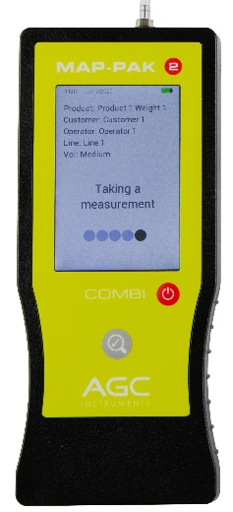

**Кнопка питания**



**Нажатие и удержание кнопки питания при выключении устройства приведет пользователя к процессу настройки, когда устройство снова включено.**

При включении анализатора Map-Pak 2 сначала отобразится следующий экран загрузки. Версия Программного обеспечения отображается на этом экране, и это следует учитывать при обращении в AGC Instruments или к вашему местному дистрибьютору при попытке диагностировать любые проблемы, которые могут возникнуть.

*Логотип, название компании

Описание генерируется автоматически*

Функция автоматического выключения

Анализатор оснащен функцией автоматического выключения, которая действует как энергосбережение для батареи.

В меню выберите «Настройки», а затем «Автоматическое выключение».

При включении или выключении с помощью селектора ползунка пользователь может установить, через какое время после неиспользованного анализатор переключит анализатор в спящий режим, в результате чего экран выключается.



**Во время режима сна пользователь может в любое время коснуться экрана, чтобы снова включить его.**

Если он переходит в режим «Sleep» и через 15 минут действия все равно не происходит, то анализатор полностью отключается.

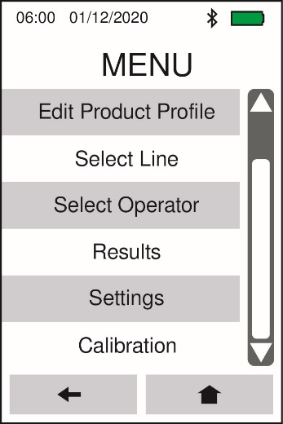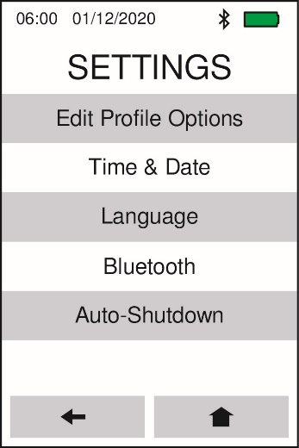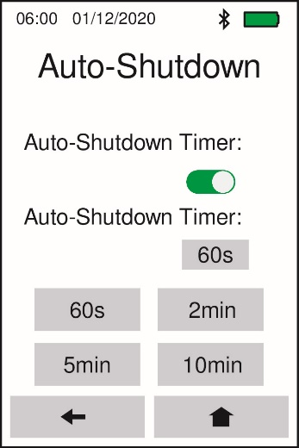



**Если анализатор заряжается, он будет продолжать делать это после входа в спящий** режим или если он выключится.

Профили продуктов

Анализатор Map-Pak 2 имеет инновационную систему «Профиль продукта». Настройка параметров профиля продукта может быть обременительной, но как только это будет сделано, его легко создать и выбрать из профилей продуктов. Рекомендуется потратить достаточно времени на настройку анализатора и этих профилей продуктов, чтобы получить наилучшую выгоду от этой системы.

Профили продуктов состоят из следующих параметров:

1. Имя клиента или название компании.
2. Наименование продукта.
3. Вес, вес продукта.
4. CO2 Сигналы тревоги Высокие и низкие сигналы тревоги для результатов CO2.
5. O2 Сигналы тревоги Высокие и низкие сигналы тревоги для результатов O2.
6. Объем «ВЫСОКИЙ», «СРЕДНИЙ» или «НИЗКИЙ» объем проб газа

в зависимости от размера упаковки.

1. Реакция на CO2 «БЫСТРАЯ», «СРЕДНЯЯ» или «МЕДЛЕННАЯ» (рекомендуется «СРЕДНЯЯ»).

Затем название профиля продукта берется из параметров Клиент/Продукт/Вес.

Например: AGC Говядина 500г

При первом использовании анализатора пользователь будет руководствоваться настройкой этих профилей продуктов. Можно создать до 20 профилей продуктов, и их можно выбрать, нажав «Выбрать профиль продукта» в меню.

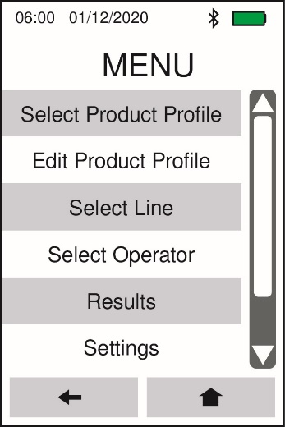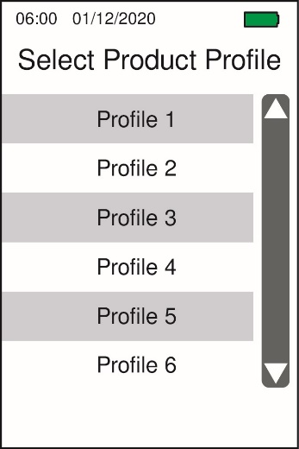

В любое время пользователь может редактировать профили продуктов, выбрав «Редактировать профиль продукта» в меню, а затем профиль, который он хочет изменить.

Можно выбрать различные параметры «Клиент», «Продукт», «Вес», «Объем» или «Реакция на CO2», а значения сигнала тревоги можно повторно ввести на появившейся цифровой клавиатуре.

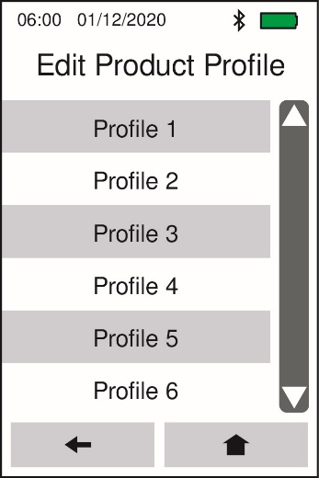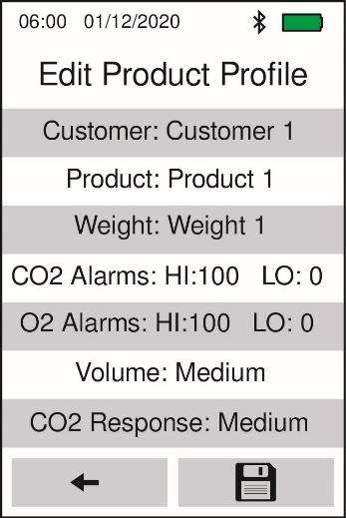

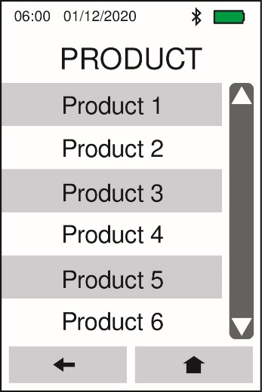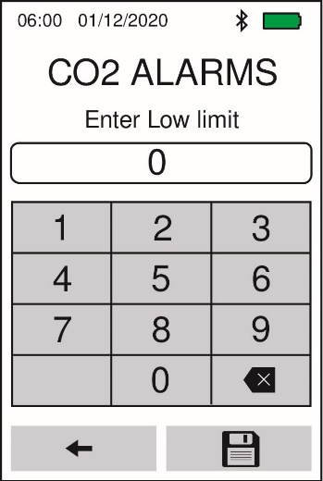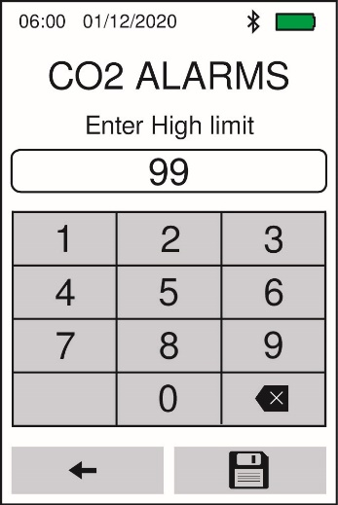

Чтобы отредактировать переменные «Клиент», «Продукт» и «Вес», выберите «Настройки», затем «Изменить параметры профиля», а затем параметр, который пользователь хочет добавить или изменить существующие параметры.

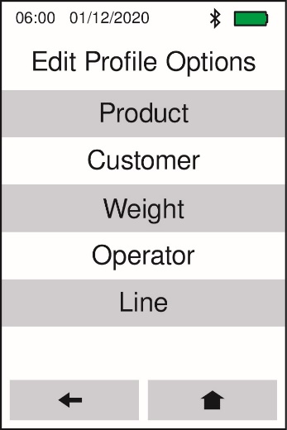

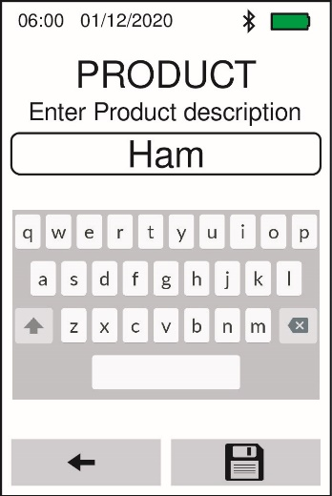

Ввод информации

При редактировании параметров профиля продукта появляется цифровая клавиатура. Кнопку '123#' в правом нижнем углу этой клавиатуры можно нажать, чтобы добавить числа, и пользователь может переключаться обратно на клавиатуру букв, нажав кнопку 'abc' на числовой клавиатуре.

Пробела нет, но есть дефис и другие символы, которые можно использовать для разделения нескольких слов. Тем не менее, лучше всего сделать описание кратким.

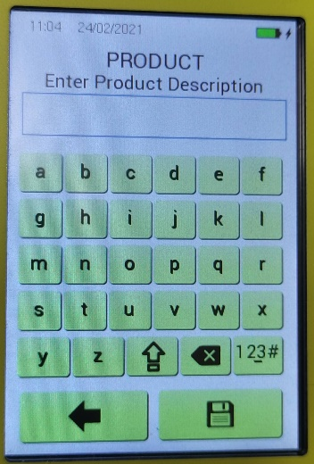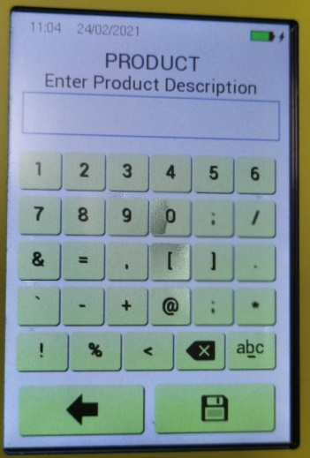

Сигналы тревоги CO2 и O2

Анализатор Map-Pak 2 Combi имеет высокие и низкие сигналы тревоги, которые могут быть установлены как для измерения кислорода (O2),так и для измерения углекислого газа (CO2).

С помощью функции тревоги операторы могут установить настройку прохода/сбоя таким образом, чтобы любые измерения, выходящие за рамки установленных ограничений, обозначаются сообщением «Fail». Измерение в пределах установленных ограничений отобразит сообщение «Проход».

Функция сигнализации устанавливается в профилях продуктов и после выбора; цифровая клавиатура вводит необходимые значения.

При установке значений сигнала тревоги пользователь должен учитывать переменные, которые влияют на показания: Предел погрешности упаковочного оборудования и точность датчиков.

Например, компания, измеряющая 30% CO2 с ожидаемым балансом N2 70% и ожидаемым 0% O2, должна установить сигналы тревоги на основе следующих расчетов:

|  |  |
| --- | --- |
| Точность датчика CO2 (±5% от показаний) | 5% от 30% = ±1.5% |
| Предел погрешности упаковочного оборудования (оценка) | ±3.5% |
| Общая погрешность | ±5% |
| CO2 Высокая сигнализация | **35%** |
| Co2 Низкая сигнализация | **25%** |

|  |  |
| --- | --- |
| Точность 2 датчиков (при 1% O2) | ±0.25% |
| Предел погрешности упаковочного оборудования (оценка) | ±0,75% до ±1,25% |
| Общая погрешность | ±1% (или ±1,5%) |
| O2 Высокая сигнализация | **1% (или 1,5%)** |
| O2 Низкая сигнализация | **100%\*\*** |

\*\**Низкая тревога не требуется, так как чем ниже этот показатель is,* тем *лучше,*  *поэтому лучше установить его на 100%, чтобы он никогда не срабатывал*  *без необходимости.*



**Отраслевой стандарт для измерения «0% O2»составляет менее 1%** или **1,5%**  **O2,**  **поскольку он никогда не может**  **быть**  **полностью уничтожен из упаковки пищевых продуктов из-за** процесса **герметизации.**

**Если измеряются более высокие уровни кислорода**  **(например, красное мясо),** датчик **O2**  **имеет установленную погрешность**  **±1%,**  **поэтому, добавляя в поле упаковочного оборудования, он может быть установлен на**  **±2%**  **или более.**

Том

Функция Volume относится к объему газа, измеренного блоком Map-Pak, в зависимости от размера упаковки пищевых продуктов и, следовательно, доступного объема проб газа. Там, где упаковки с продуктами питания достаточно велики и присутствует достаточно газа, эта настройка всегда должна быть установлена на «HIGH», чтобы обеспечить более быстрые и точные результаты.

Функция «Громкость» задается в профилях продуктов, и после выбора появляются три параметра: НИЗКИЙ, СРЕДНИЙ или ВЫСОКИЙ.

МАЛЫЙ объем:

Эта настройка устанавливает продолжительность насоса и анализа, чтобы взять образец 6мл из упаковки.

СРЕДНИЙ объем:

Эта настройка устанавливает продолжительность насоса и анализа, чтобы взять образец 30мл из упаковки.

БОЛЬШОЙ объем:

Этот параметр устанавливает продолжительность насоса и анализа, чтобы взять 50мл из упаковки.

Если выбран параметр 'LOW', пожалуйста, позвольте нескольким образцам для стабилизации показаний.

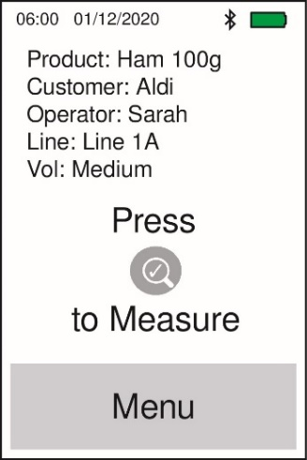Сигнал тревоги о блокировке иглы будет отображаться, если в упаковке недостаточно объема газа для отбора проб или в случае фактической закупорки иглы. Убедитесь, что выбрана правильная настройка объема газа в зависимости от размера упаковки пищевых продуктов.

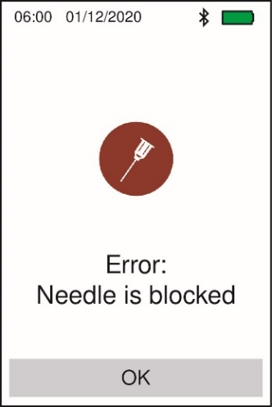



**Пожалуйста, проверьте объем газа, доступный в упаковке пищевых продуктов, чтобы выбрать лучший объем газа для измерения анализатором. Том также будет показан на главном экране**  **в качестве ссылки.**



**МЕДЛЕННЫЙ ОТКЛИК И МАЛЫЙ ОБЪЕМ НИКОГДА НЕ СЛЕДУЕТ ВЫБИРАТЬ ВМЕСТЕ, ТАК КАК ДЛЯ ЭТОГО ПОТРЕБУЕТСЯ МНОЖЕСТВО ОБРАЗЦОВ ДЛЯ ДОСТИЖЕНИЯ ТОЧНЫХ ПОКАЗАНИЙ. СРЕДНЯЯ ОТКЛИК И БОЛЬШОЙ ОБЪЕМ ЯВЛЯЕТСЯ ОПТИМАЛЬНОЙ НАСТРОЙКОЙ.**

Реакция на СО2

Функция Response относится к скорости датчика CO2.

Датчик O2 работает быстрее и поэтому не требует каких-либо функций настройки, подобных этой.

Функция CO2 Response устанавливается в профилях продуктов, и после выбора появляются три параметра: FAST, MEDIUM или SLOW.

Показания «FAST» обеспечивают самый быстрый ответ. Однако при этом последующие показания после первого анализа могут отличаться в пределах небольшого процентного диапазона. Это связано с корреляцией между более быстрым временем отклика и временем работы датчика.



**Параметр «MEDIUM» рекомендуется использовать в качестве параметра по умолчанию**   **для профилей продуктов.**

Выберите оператора

Каждый раз, когда анализатор включается, пользователю будет предложено выбрать Оператора.

Их можно отредактировать, выбрав «Настройки» в меню, а затем «Редактировать параметры профиля» и «Оператор». При выборе любого из имен оператора появится цифровая клавиатура, в которую можно будет ввести новое имя.



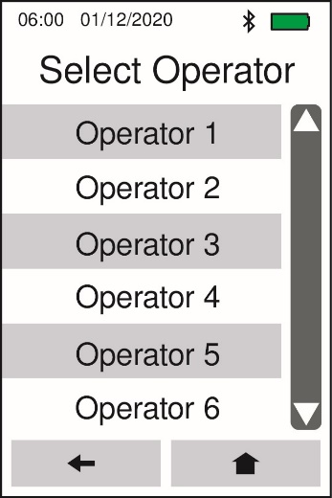

Чтобы сменить оператора во время использования анализатора, пользователь может перейти в «Меню», затем «Выбрать оператора», а затем выбрать новое имя из списка. Это появится на главном экране в сохраненных результатах и распечатках на принтере.

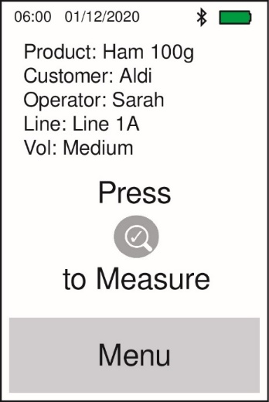Идентификаторы операторов не зависят от профилей продуктов и не влияют на них. Выбранный идентификатор оператора можно просмотреть на главном экране.

Выберите строку

Пользователь может выбрать из нескольких вариантов «Линия», где на производственном объекте существует несколько производственных линий.

Их можно оставить как есть (с пометкой «Линия 1», «Линия 2»... и т.д.) или отредактировано, выбрав «Настройки» в меню, а затем «Редактировать параметры профиля» и «Строка». При выборе любого из имен оператора появится буквенно-цифровая клавиатура, в которую можно будет ввести новую ссылку.



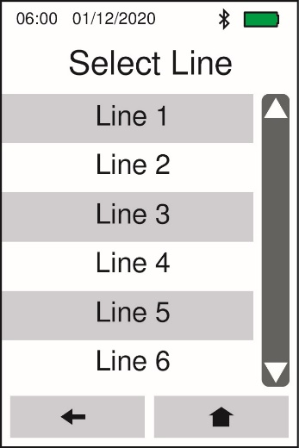

Чтобы изменить «Линию» во время использования анализатора, пользователь может перейти в «Меню», затем «Выбрать линию», азатем новая ссылка может быть выбрана из списка. Это появится на главном экране,в сохраненных результатах и распечатках на принтере.



Идентификаторы линий не зависят от профилей продуктов и не влияют на них. Выбранный идентификатор строки можно просмотреть на главном экране.

Домашний экран

После выбора идентификатора оператора при запуске анализатора будет показан основной дисплей. На этом экране отображается следующая информация:

* Продукт
* Клиент
* Оператор
* Идентификатор строки
* Том

Отсюда есть два варианта:

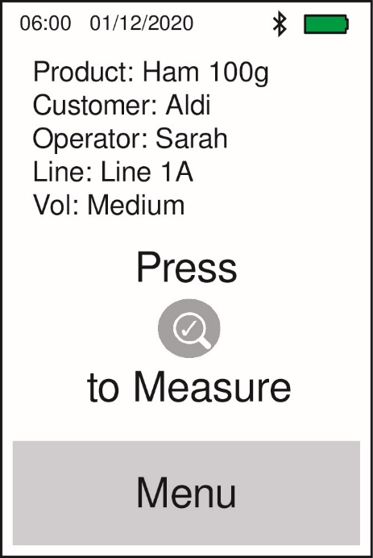

* Возьмите пробу измерения, нажав кнопку **Measure** на клавиатуре
* Перейдите в **меню,** чтобы получить доступ к функциональности анализатора.

Измерения образцов

**УБЕДИТЕСЬ, ЧТО КОНЧИК ИГЛЫ ВСЕГДА ВИДЕН И НЕ ВСТУПАЕТ В КОНТАКТ С СОДЕРЖИМЫМ ПИЩИ В УПАКОВКЕ** **ВЫДЕРЖКИ. ЛУЧШИЙ СПОСОБ ДОСТИЧЬ ЭТОГО - ПРОКОЛОТЬ ПАКЕТ ОБРАЗЦОВ ПОД УГЛОМ 30 ГРАДУСОВ.**

Чтобы взять образец:

* Поместите перегородку на пакет образцов в точке, где игла проткнет защитную пленку.
* Проткните пакет образцов через перегородку иглой

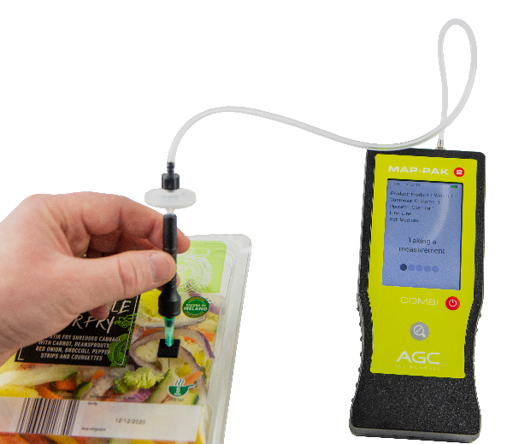

* Доведите образец, нажав кнопку **Sample** на клавиатуре.
* Чтобы сохранить результат измерения (и распечатать результат, если подключен Bluetooth-принтер), нажмите на значок, выделенный ниже на сенсорном экране:

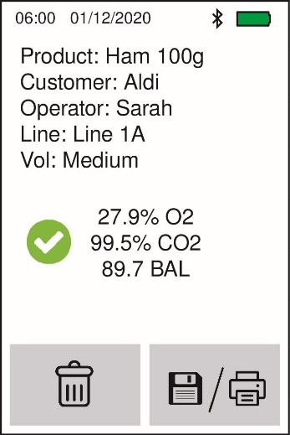

* Чтобы вернуться в главное меню без сохранения данных, нажмите на значок, выделенный ниже на сенсорном экране:



* Если измерение не удалось, становится доступной дополнительная кнопка для просмотра сигналов тревоги. Здесь пользователь может определить, насколько измерение газа выходит за установленные пределы.

Затем пользователь может нажать OK, чтобы вернуться на экран Измерение.

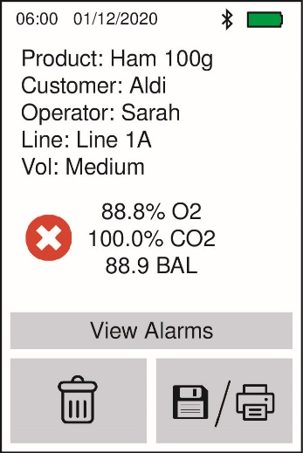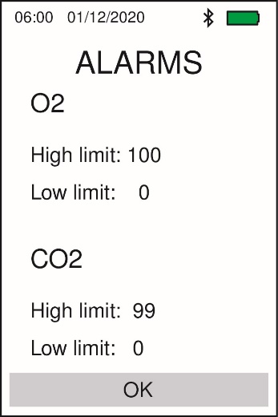



**После самого первого измерения образца или после замены газовых смесей стабильные показания могут занять больше времени, чем ожидалось.**

Например, если вы взяли показания окружающей среды 20,9% O2 в воздухе и хотите измерить упаковки, содержащие менее 1% O2, то, возможно, потребуется взять больше образцов, чтобы датчик мог адаптироваться к более низкому уровню. Это связано с остаточным O2  в блоке от предыдущих образцов газа. После этого процесса адаптации последующие образцы будут представлять стабильные результаты.

Ошибка: Игла заблокирована

**ПРЕДУПРЕЖДЕНИЕ «ОШИБКА: ИГЛА ЗАБЛОКИРОВАНА»**  **ПРЕДУПРЕЖДЕНИЕ «ЗАКУПОРКА ИГЛЫ» МОЖЕТ УКАЗЫВАТЬ НА ЗАКУПОРКУ ИГЛЫ,КОРПУСА ПРОБООТБОРНИКА, ФИТИНГОВ**  **ИЛИ ТРУБКИ. В КАЧЕСТВЕ АЛЬТЕРНАТИВЫ ПРИЧИНОЙ МОЖЕТ БЫТЬ НЕДОСТАТОЧНЫЙ ОБЪЕМ ГАЗА В УПАКОВКЕ.**

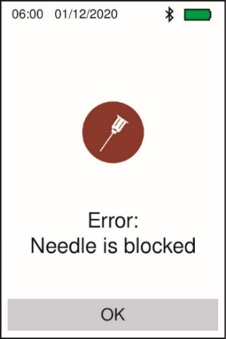

|  |  |
| --- | --- |
| ВЫПУСК | РЕШЕНИЕ |
| Малый объем выборки  из-за отсутствия газа в упаковке пищевых продуктов | Пользователь должен соответствующим образом настроить настройку громкости (например, при необходимости переключиться на «Низкий»). |
| Малый объем выборки  из-за загрязнения в пути отбора проб | Пользователь должен проверить корпус пробоотборника, фитинги, трубки, фильтр и иглу, чтобы увидеть, видны ли какие-либо загрязняющие вещества. При необходимости их следует заменить. |
| Малый объем выборки  из-за отказа насоса | Звук насоса должен быть проверен, чтобы убедиться, работает ли он нормально. Если всасывание нарушено, то его следует вернуть для замены и повторной калибровки. |

**Пользователь может извлечь иглу из пробоотборника и поместить палец над отверстием, чтобы увидеть, является ли всасывание адекватным во время работы насоса во время анализа.**

Функция очистки

При замене пищевых продуктов или на упаковке с другой концентрацией газов система может быть продуваема для более эффективной адаптации к новой газовой смеси.

* Вставьте иглу в новую упаковку.
* Дважды коснитесь кнопки Образец 

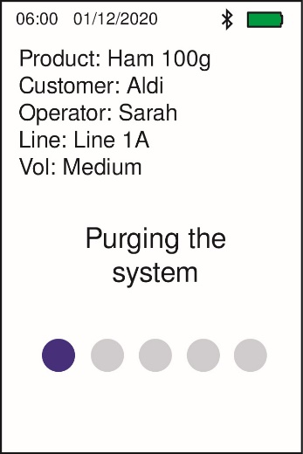

* Затем начнется продувка установки новой газовой смесью.



**Функция продувки требует более**  **50**  **мл**  **образца газа, в отличие от объемного образца**  **«Small»**  **6**  **мл.** **Убедитесь, что в наличии достаточно газа, прежде чем выбрать этот вариант для использования в пищевой упаковке.**



**Функция продувки не дает результата, так как цель состоит в том, чтобы продуть путь отбора проб новым газом, который будет измерен.**

Для достижения стабильных показаний могут потребоваться дополнительные измерения в аналогичной газовой смеси.

Время и дата

Время и дата устанавливаются при первоначальном запуске анализатора.

Пользователь может изменить это, перейдя в «Меню», «Настройки», а затем «Время и дата».

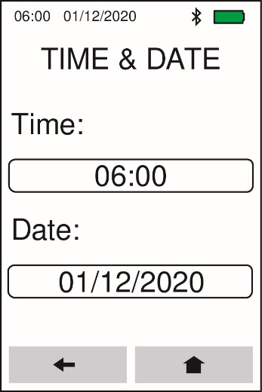

Затем пользователь может просто выбрать время и / или дату, и появится цифровая клавиатура для ввода правильных значений. Кнопка Сохранить (выделена) может быть выбрана, чтобы установить обновленное Время и/или Дату.

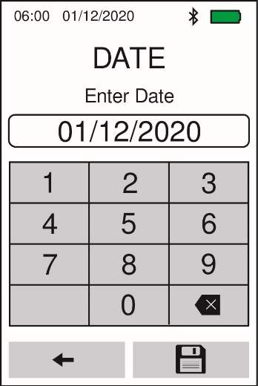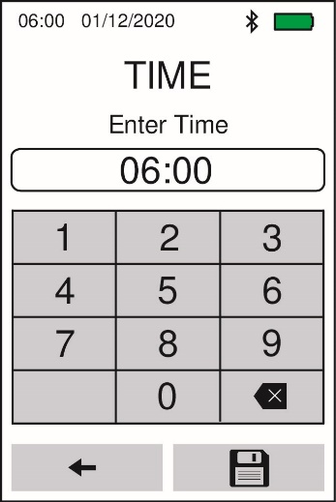

Язык

Анализаторы Map-Pak 2 предварительно загружены более чем 8 языками.

Язык устанавливается при первоначальном запуске анализатора.

Пользователь может изменить это, перейдя в «Меню», «Настройки», а затем «Язык».

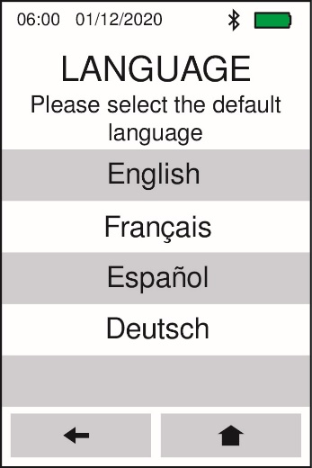

Если язык выбран случайно и не может быть готов, то пользователь может нажать соответствующие кнопки, чтобы вернуться в список Языков. (например, кнопка меню в нижней части главного экрана – 5-я кнопка вниз на странице меню – 3-я кнопка вниз на странице настроек ).

Дополнительный принтер Bluetooth

Для печати результатов на бумаге размером с чек доступно ® принтер Bluetooth.

Используя термобумаги, этот принтер не требует чернильных картриджей и имеет батарею большой емкости для длительного срока службы между зарядками. Этот принтер можно заряжать с помощью того же USB-кабеля и блока питания для анализатора Map-Pak.

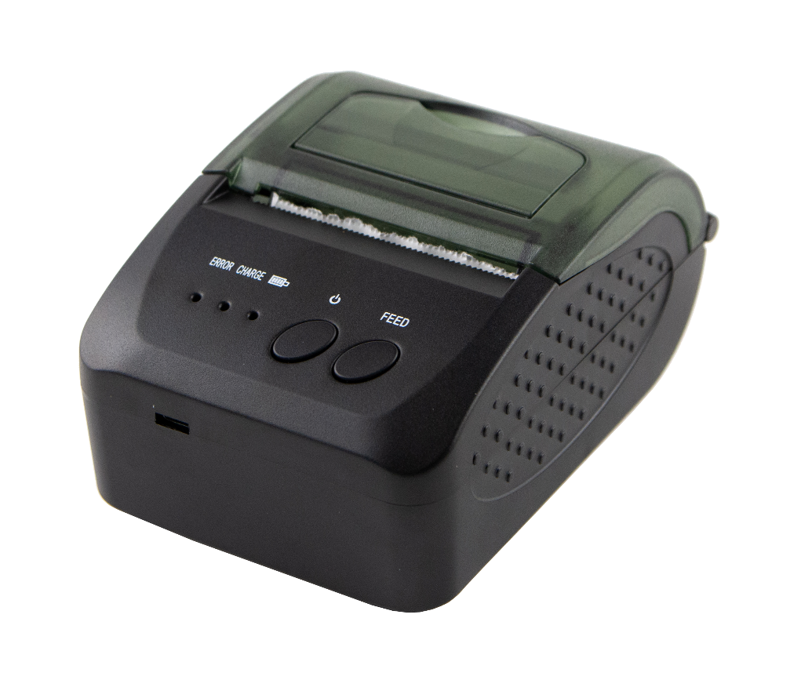

**Тонкий резак**

**Индикатор ошибок**

**Светодиодная кнопка зарядки**

**Светодиодная кнопка состояния батареи**

**Кнопка питания**

**Кнопка подачи бумаги**

Чтобы подключить анализатор Map-Pak 2 к принтеру Bluetooth®, включите принтер, нажав и удерживая кнопку питания, и поместите рядом с анализатором. Включите анализатор и выберите **MENU** – **Bluetooth** – **Сканировать принтер,** а затем выберите Принтер из списка.

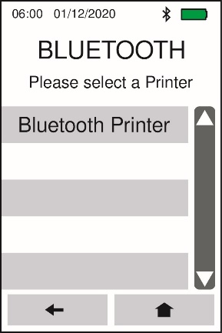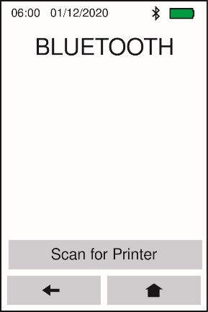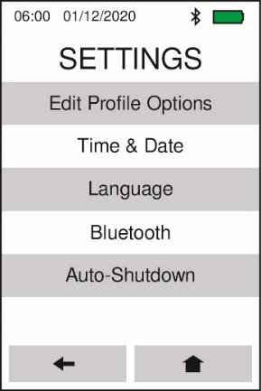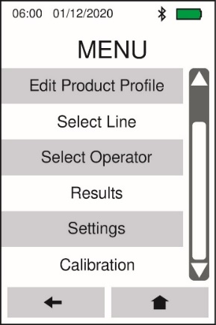



**Bluetooth® принтер имеет дальность 4-5 метров от анализатора**  **с четкой линией обзора. Для наилучшей практики убедитесь, что два блока находятся близко друг к другу**  **(<2**  **метрах).**

Как только пользователь выберет опцию «Сохранить и распечатать» (выделено ниже)после измерения, результаты будут распечатано после подключения принтера и его включения.



Распечатки будут содержать следующую информацию:

* Продукт
* Клиент
* Оператор
* Линия
* Звук
* Пройти/Не сдать
* XX.X% O2
* XX.X % CO2
* XX.X% БАЛ
* ВРЕМЯ
* ДАТА

Затем пользователь может вырвать эту распечатку с принтера с помощью тонкого реза.



**Если принтер и анализатор остаются выключенными более 15 минут, а анализатор не подключается к принтеру, выключите анализатор и снова подключите его.**

**Когда анализатор выключен, соединение Bluetooth автоматически отключается, поэтому пользователь должен повторно подключиться к принтеру при повторном включении питания.**

Просмотр и загрузка результатов

Благодаря большой емкости внутреннего SD Card в анализаторе можно хранить до 10 000 измерений.

Эти результаты можно просмотреть, перейдя в **МЕНЮ,** за которым следует **РЕЗУЛЬТАТЫ.** Последние результаты находятся в верхней части этого списка. До 100 последних результатов можно просмотреть в анализаторе с помощью remainder, хранящегося на SD-карте, которую можно загрузить на ПК в любое время.

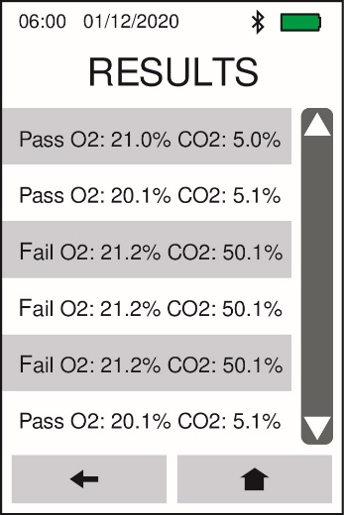

Анализаторы Map-Pak 2 не требуют каких-либо специальных программ для загрузки результатов на компьютер или ноутбук.

Просто вставив разъем Micro USB из кабеля, поставляемого в нижнюю часть анализатора Map-Pak 2 и вставив разъем USB в ПК, результаты можно легко скопировать. После подключения к ПК на экране Map-Pak появится следующее сообщение:

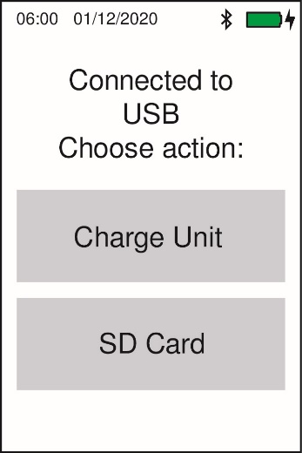

Выберите «SD-карта», как указано выше, и папка появится на ПК.

Затем пользователь может открыть файл '**resultsSD**' (формат CSV / Excel) и сохранить копию на рабочем столе.

CSV-файл будет содержать следующие заголовки со всеми соответствующими данными под ними:

|  |  |  |  |  |  |  |  |  |
| --- | --- | --- | --- | --- | --- | --- | --- | --- |
| **Время** | **Дата** | **Оператор** | **Линия** | **Профиль** | **Результат** | **О2** | **СО2** | **Равновесие** |



**Файлы CSV/Excel могут показывать неправильную дату, например «01/01/1980», но это можно игнорировать, так как правильные даты будут видны в файле измерений.**

**Если столбцы в файле не отображают информацию должным образом, пожалуйста, отрегулируйте размер и макет в соответствии с параметрами на листе Excel.**

Чтобы отсоединить устройство Map-Pak 2, просто отсоедините кабель USB. Устройство автоматически выключится, чтобы обеспечить защиту данных. При необходимости его можно сразу же включить.

Результаты будут продолжать накапливаться в файле CSV/Excel, и актуальные результаты могут быть скопированы в любое время.

Калибровка

**ЕДИНСТВЕННЫМ ВАРИАНТОМ КАЛИБРОВКИ, ДОСТУПНЫМ КОНЕЧНОМУ ПОЛЬЗОВАТЕЛЮ, ЯВЛЯЕТСЯ «КАЛИБРОВКА ОКРУЖАЮЩЕЙ СРЕДЫ». ИСПОЛЬЗОВАНИЕ ДРУГИХ ПАРАМЕТРОВ КАЛИБРОВКИ ЗАБЛОКИРОВАНО, ТАК КАК НЕПРАВИЛЬНОЕ ИСПОЛЬЗОВАНИЕ ПРИВЕДЕТ К ПОВРЕЖДЕНИЮ И НЕТОЧНЫМ ПОКАЗАНИЯМ.**

Для Map-Pak 2 Combi существует два разных датчика, и калибровка этих датчиков является отдельным процессом.

Существует пять различных вариантов калибровки:

1. **O2 Окружающий**
2. O2 Span
3. O2 Зеро
4. CO2 Span
5. CO 2 Зеро

Единственным вариантом калибровки, доступным для конечного пользователя, является **калибровка O2 Окружающий,** которая подробно описана на следующей странице.

**Полная калибровка:**

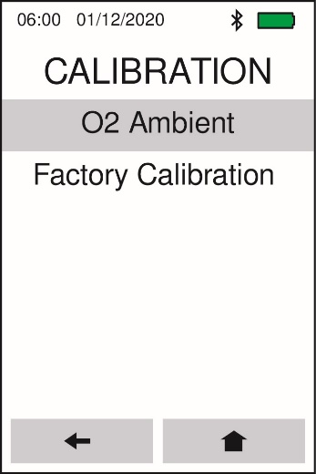Полный набор параметров калибровки заблокирован за паролем в кнопке «Заводская калибровка». Они должны выполняться только компанией AGC Instruments или обученным дистрибьютором для поддержания точного считывания продукта. Если у вас есть ресурсы для проведения этой калибровки, пожалуйста, свяжитесь с нами для получения дополнительной информации.

Мы рекомендуем, чтобы полная процедура калибровки проводила каждые 12 месяцев.

Чтобы отправить анализатор для тестирования и повторной проверки, пожалуйста, ознакомьтесь с нашими контактными данными на обратной стороне этого Руководства пользователя или на нашем веб-сайте: www.agc-instruments.com

Кроме того, обратитесь к местному дистрибьютору.

**Калибровка окружающей среды**

Для выполнения калибровки окружающей **среды:**

* Удерживайте пробоотборник в окружающем воздухе.
* Выберите **'Меню**', затем **'Калибровка'** и **'O2 Ambient**'.
* Нажмите кнопку **'Измерение'.**
* Наблюдайте за показаниями дисплея, чтобы убедиться, что они верны.

Уровень кислорода должен составлять от 19,9% до 21,9% в зависимости от атмосферных условий, в которых калибруется анализатор.

* Нажмите **'Калибровать'.**
* Как только будет показана «Калибровка завершена», пользователь может нажать кнопку **«Домой»,** чтобы вернуться на домашнюю страницу.



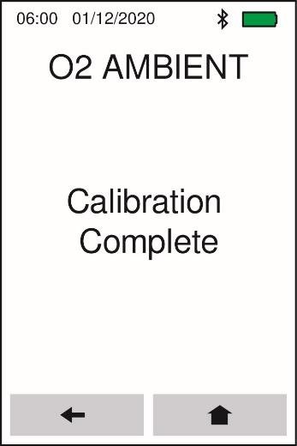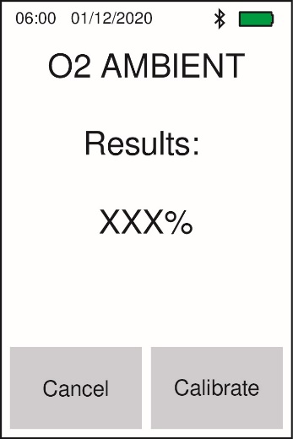

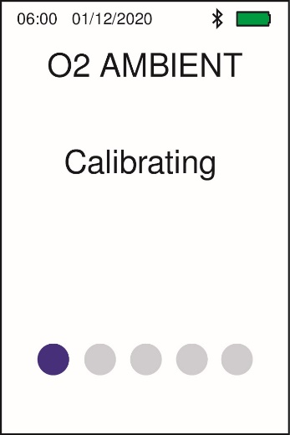



**Как правило, не должно быть необходимости проводить калибровку окружающей среды, если показания не выходят за пределы спецификации**  **или это требуется как часть процедур компании.**



**Калибровка должна проводиться при температуре, при которой будет использоваться блок** **Map-Pak 2.**

Когда полная калибровка должна быть проведена через один год, на экране появится напоминание при запуске анализатора, как показано ниже. Пользователь может принять **ОК,** чтобы перейти на главное экран.

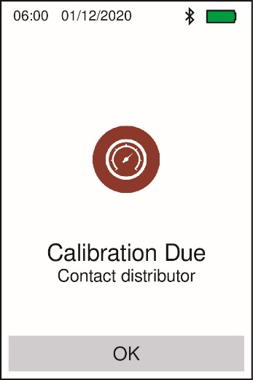

Дополнительный интерфейс калибровки

Интерфейс калибровки используется для выполнения заводских вариантов калибровки или для проверки точности установки Map-Pak 2 по сертифицированной газовой смеси. Это устройство имеет встроенный фильтрационный фитинг и гарантирует, что поток является оптимальным для Map-Pak для взятия пробы газа.

Он состоит из трех основных элементов:

1. '**Образец**' Соединение для трубки 1/8", которая затем может быть затянута для уплотнения.
2. '**Точка выборки**' Состоит из встроенной многоразовой перегородки для вставки иглы Map-Pak.
3. '**Образец**' Это выводит любой избыточный газ в воздух.



**МАКСИМАЛЬНОЕ ВХОДНОЕ ДАВЛЕНИЕ СОСТАВЛЯЕТ 3 БАР, ПОЭТОМУ, ПОЖАЛУЙСТА, УБЕДИТЕСЬ, ЧТО РЕГУЛЯТОР ГАЗОВОГО БАЛЛОНА УСТАНОВЛЕН НА ПРАВИЛЬНОЕ ДАВЛЕНИЕ.**

1. Установите давление газа на регуляторе, прикрепив к газовому баллону до 3 бар. Убедитесь, что поток газа выключен для начала.
2. Подключите трубку 1/8" из газового баллона к соединению 'Sample In', которое имеет фитинг, который можно затянуть к трубке.
3. Включите поток газа из цилиндра.
4. Вставьте иглу из Map-Pak 2 в синюю перегородкув 'Sample **Pint**'.
5. Нажмите кнопку Measure на анализаторе, чтобы начать анализ.
6. Сравните результаты Map-Pak 2 с измеряемой сертифицированной газовой смесью.

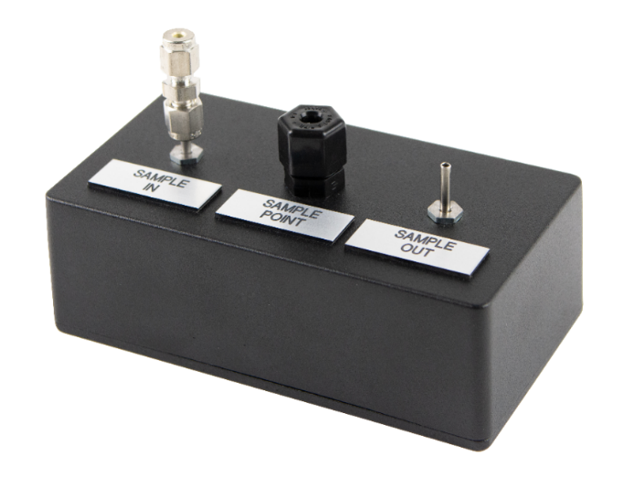

Содержание

**Общее**

Визуально осмотрите корпус пробоотборника, фитинги, трубки, иглы и фильтры на наличие загрязняющих веществ и при необходимости замените.

Рекомендуется периодически менять фильтры (каждые несколько месяцев в зависимости от использования).

Для очистки анализатора используйте сухую ткань.

Если анализатор не используется, храните его в кейсе вдали от холодных сред.



**ИЗБЕГАЙТЕ КОНТАКТА АНАЛИЗАТОРА С ЖИДКОСТЯМИ!**

**ЕСЛИ THE**  **MAP-PAK 2**  **ИСПОЛЬЗУЕТСЯ В ПОМЕЩЕНИЯХ С НИЗКОЙ ТЕМПЕРАТУРОЙ, УСТРОЙСТВО СЛЕДУЕТ** ПОМЕСТИТЬ В КЕЙС ДЛЯ **ПЕРЕНОСКИ И** ПЕРЕМЕСТИТЬ В ЗОНУ С **ТЕМПЕРАТУРОЙ ОКРУЖАЮЩЕЙ СРЕДЫ ДЛЯ ХРАНЕНИЯ, КОГДА ОНА НЕ ИСПОЛЬЗУЕТСЯ.**

**ПОЖАЛУЙСТА, РЕГУЛЯРНО ПРОВЕРЯЙТЕ СБОРКУ ИГЛЫ, ТРУБКИ И ЗОНДА SAMPE.**  **ПОЛНЫЙ СБОР ПРОБ ДОЛЖЕН БЫТЬ ЗАМЕНЕН, ЕСЛИ** В **ТРУБАХ** ДЛЯ ОТБОРА ПРОБ БУДЕТ ЗАМЕЧЕН КАКОЙ-ЛИБО **МУСОР. ЕСЛИ МУСОР РАЗРЕШЕН ПРОНИКАТЬ В АНАЛИЗАТОР, ЭТО МОЖЕТ ПОВРЕДИТЬ ВНУТРЕННИЕ КОМПОНЕНТЫ ИЛИ АННУЛИРОВАТЬ ГАРАНТИЮ.**

Рекомендуется отправлять анализатор дистрибьютору, у которого вы его приобрели, или непосредственно в AGC Instruments для калибровочных испытаний каждые 12 месяцев. Это гарантирует, что показания остаются последовательными и точными. Напоминание появится на экране, когда калибровка наступит.

Недостаточное техническое обслуживание может привести к неточным результатам измерений или повреждению анализатора.

Устранение неполадок

1. **Показания Кислорода показывают только от** 19,9% **до 21,9% каждый раз, когда я беру показания.**
2. ***Все ли соединения на пробоотборнике защищены?***

Убедитесь, что luer Lock и все нажимаемые соединения на пробоотборнике надежно защищены.

Убедитесь, что корпус пробоотборника не поврежден (т.е. нет трещин).

1. ***Есть ли отверстия или разрывы в трубке?***

Даже самое маленькое отверстие или разрыв вызовет утечку воздуха, которую затем измерит анализатор, отсюда и показания 20,9% (или около того).

1. ***Звучит ли насос так, как будто он работает нормально?***

Пользователь может проверить, удалив иглу и поместив палец на отверстие, чтобы увидеть, существует ли всасывание.

Если нет, то он не рисует какие-либо новые образцы и, следовательно, почему показания «застревают» на конкретном показании измерения.

1. ***Есть ли утечка воздуха в упаковке пищевых продуктов / оборудовании для упаковки пищевых продуктов?***

Лучший способ проверить это и точность анализатора - использовать другой анализатор для проверки результатов. Если другой анализатор недоступен, то пользователь может проверить другую упаковку продуктов питания с другой производственной линии для сравнения.

1. **Показания сильно отличаются от моей нынешней газовой смеси.**
2. ***Была ли выполнена функция калибровки окружающей среды?***

Это может скорректировать калибровку анализатора. После этого пользователь может проверить показания окружающего воздуха, а также упаковку пищевых продуктов. Если плохие показания сохраняются, но показания на воздухе точны (20,9% O2 ±1%), то упаковка пищевых продуктов может быть проблемой. По возможности проверьте другую упаковку продуктов питания с другой производственной линии с помощью анализатора. Кроме того, по возможности проверьте упаковку пищевых продуктов с помощью другого анализатора. Если показания других анализаторов в порядке, то анализатор с плохими показаниями должен быть возвращен в AGC Instruments или авторизованному дистрибьютору для повторной калибровки.

1. ***Когда в последний раз меняли датчик*** O***2?***

Срок службы датчика O2 обычно составляет 2 года, поэтому, если он приближается к этому или прошел эту временную шкалу, то он, вероятно, требует замены. Это может достичь своего конца жизни без какого-либо предварительного предупреждения.

Примечание: Датчик O2 может истощаться быстрее, чем через 2 года, если он постоянно используется для измерения концентраций кислорода более 20,9% (например, упаковка красного мяса с >60% O2).

1. ***Это первое чтение новой газовой смеси или сразу после показаний окружающего воздуха?***

После самого первого измерения образца или после замены газовых смесей стабильные показания могут занять больше времени, чем ожидалось. Например, если вы взяли показания окружающей среды 20,9% O2 в воздухе и хотите измерить упаковки, содержащие менее 1% O2, то, возможно, потребуется взять больше образцов, чтобы датчик мог адаптироваться к более низкому уровню. Это связано с остаточным O2 в блоке. После этого процесса адаптации последующие образцы будут представлять стабильные результаты. Функция *ОЧИСТКИ* может быть использована для ускорения этого процесса.

1. ***Выбран ли для продукта правильный параметр «Объем»?***

Если упаковка для пищевых продуктов большая (например, мясные лотки, салатные пакеты... и т.д.) и количество газа является достаточным, установка звука на **'HIGH'** позволит улучшить показания, поскольку массив датчиков будет иметь достаточно газа для отбора проб и уничтожит любые старые образцы газа из пути отбора проб, что может препятствовать результатам.

1. ***Учитывались ли показатели точности датчиков***  ***и***  ***погрешности упаковочного оборудования?***

Для анализатора Map-Pak 2 датчик O2 имеет заявленную точность ±1% (full Scale), поэтому любое показание O2 может иметь разницу в +1% или -1%.

Для датчика CO2 заявленная точность составляет ±5% (от показаний), поэтому 30% CO2 может иметь разницу +1,5 или -1,5%, а 70% CO2 может иметь разницу +3,5% или -3,5%... и т.д. Это должно сочетаться с погрешностью упаковочных машин, которая также может составлять несколько процентов, и должна учитываться при оценке результатов измерений.

**Хороший способ выяснить поведение анализатора - протестировать пять**  **отдельных пищевых**  **упаковок из одной и той же линейки продуктов** одну за **другой** и **записать каждый результат. Затем берут 2-3 пробы воздуха**  **и записывают каждый результат. Эта информация будет отражать то, как работают датчики**  **и являются ли измерения последовательными. Пожалуйста, имейте эти результаты под рукой, если вам нужно связаться с AGC Instruments или авторизованным дистрибьютором**  **для получения поддержки.**

1. **Сигнал тревоги «Блокировка иглы» отображается постоянно.**
   1. ***Низкий объем проб из-за отсутствия газа в упаковке пищевых продуктов***

Пользователь должен соответствующим образом настроить настройку громкости (например, при необходимости переключиться на «Низкий»).

* 1. ***Малый объем пробы из-за загрязнения в пути отбора проб***

Пользователь должен проверить корпус пробоотборника, фитинги, трубки, фильтр и иглу, чтобы увидеть, видны ли какие-либо загрязняющие вещества. При необходимости их следует заменить.

* 1. ***Низкий объем проб из-за отказа насоса***

Звук насоса должен быть проверен, чтобы убедиться, работает ли он нормально. Если всасывание нарушено, то его следует вернуть для замены и повторной калибровки.

**Пользователь может извлечь иглу из пробоотборника и поместить палец над отверстием, чтобы увидеть, является ли всасывание адекватным во время работы насоса во время анализа.**

1. **Насос издает необычный шум.**

Если насос издает необычные звуки, то это может свидетельствовать о выходе из строя. Правильные фильтры должны всегда использоваться с Map-Pak 2, чтобы предотвратить повреждение насоса. Загрязняющие вещества, такие как пищевые продукты, частицы пыли и жидкости, повреждают внутреннюю мембрану насоса (и матрицу датчиков) и приводят к их прекращению работы.

1. **Анализатор имеет замороженный экран или искаженное содержимое или застрял в петле.**

Выключите устройство, чтобы перезагрузить анализатор. Он должен работать нормально при повторном включении.

1. **Анализатор не включается.**

Аккумулятор, возможно, потребуется зарядить перед использованием анализатора Map-Pak 2. Если это не решит проблему, возможно, потребуется замена батареи.

1. **Экран затухает.**
2. Необычно низкие или высокие температуры могут влиять на ЖК-экран. Устройство должно храниться в кейсе для переноски в помещении с температурой окружающей среды, когда он не используется.
3. Аккумулятор может потребоваться зарядить или заменить (если через 3-5 года).
4. Экран нуждается в замене.
5. **Анализ занимает слишком много времени.**

Убедитесь, что параметры «Медленный» отклик на CO2 и «Низкий» объем не выбраны вместе в профиле продукта. Это приводит к тому, что для достижения точных показаний требуются многочисленные образцы.

**9. Есть газовая сигнализация, показывающая, даже если результаты верны.**

Существуют высокие и низкие сигналы тревоги, которые могут быть установлены пользователем для показаний кислорода и углекислого газа. С помощью функции тревоги операторы могут установить настройку прохода/сбоя таким образом, чтобы любые измерения, выходящие за рамки установленных ограничений, обнаруживая установленные ограничения, указывались сообщением Fail. Измерение в пределах установленных ограничений отобразит сообщение Pass. Пожалуйста, проверьте эти сигналы тревоги, чтобы убедиться, правильно ли они установлены для ваших газовых смесей и ожидаемых результатов, и отрегулируйте, если это необходимо.

1. **Экраны пусты,**  **когда устройство включено.**

Перезагрузите анализатор, выключив его, а затем снова включив.

Если проблема не устранена, то SD-карта может быть ослаблена.

Пожалуйста, свяжитесь с AGC Instruments или вашим местным дистрибьютором.

1. **Предупреждение SD-карты появляется, когда устройство включено.**

Графический интерфейс пользователя, приложение, Teams

Описание генерируется автоматически

SD-карта может быть свободной. Пожалуйста, свяжитесь с AGC Instruments или вашим местным дистрибьютором.

Текст этого предупреждения может быть бессвязным, если SD-карта была полностью отключена внутри прибора.

Правила ОЭЭО

[](http://en.wikipedia.org/wiki/File:WEEE_symbol_vectors.svg)

Этот продукт был разработан и изготовлен из высококачественных материалов и компонентов, которые могут быть переработаны и повторно использованы.

Этот продукт должен соответствовать Директиве Европейского Союза об отходах электрического и электронного оборудования (WEEE) 2002/96 / EC, поэтому не должен утилизироваться в обычной пустоте. В некоторых местах радиоактивный источник имеет дополнительные требования к удалению; пожалуйста, обратитесь к AGC Instruments Ltd. для получения подробной информации о нашей программе утилизации и утилизации этого продукта.

Для пользователей за пределами Европейского Союза проконсультируйтесь с местными властями для правильной утилизации или свяжитесь с AGC Instruments Ltd

Гарантия

На все Инструменты, продаваемые AGC Instruments, предоставляется гарантия сроком на один год в отношении дефектов в

материалы и качество изготовления. Условия данной гарантии следующие:

1. Гарантийный срок начинается с даты отгрузки оборудования первоначальному покупателю.

2. Некоторые детали, такие как батареи, перегородки, фильтры частиц и т. Д., Расходуются при нормальном использовании, и срок их службы непредсказуем. На такие расходные материалы данная гарантия не распространяется.

3. Все запросы на обслуживание или ремонт в рамках данной гарантии должны быть получены в течение гарантийного срока компанией AGC Instruments Ltd. или ее уполномоченным представителем.

4. Все ремонтные работы, наладки и другие услуги по данной гарантии выполняются покупателем бесплатно. Однако гарантийное обслуживание и ремонт должны быть ограничены неисправностями оборудования, которые, по мнению AGC Instruments Ltd, вызваны прослеживаемыми дефектами оригинального материала или изготовления. Неисправности приборов, вызванные злоупотреблением или пренебрежением оборудованием, явно не охватываются настоящей гарантией.

5. Детали приборов, которые были отремонтированы или заменены в течение гарантийного срока, сами по себе гарантируются только на оставшуюся не истекшую часть первоначальной годовой гарантии.

6. Ремонт, корректировка и обслуживание, выполненные после истечения годичного гарантийного срока, оплачиваются покупателем по текущим на тот момент ценам на запчасти, рабочую силу и транспортировку.

7. Данная гарантия распространяется на само оборудование и не ограничивается первоначальным покупателем. Таким образом, не истекшая часть гарантии может быть передана последующим владельцам.

8. AGC Instruments Ltd прямо отказывается от любой ответственности перед пользователями своих продуктов за косвенные убытки любого рода, возникающие в результате или в связи с использованием ее продуктов.

9. За исключением случаев, указанных в разделах с 1 по 8 выше, компания AGC Instruments Ltd не дает никаких гарантий, явных или подразумеваемых (фактически или в силу закона), установленных законом или иным образом; и, за исключением случаев, указанных в разделах с 1 по 8 выше, AGC Instruments Ltd не несет ответственности по каким-либо гарантиям, явным или подразумеваемым (фактически или в силу закона), установленным или иным образом.

10. Заявления, сделанные любым лицом, включая представителей AGC Instruments Ltd, которые не соответствуют или противоречат условиям настоящей гарантии, не являются обязательными для AGC Instruments Ltd, если они не сведены к письменной форме и не одобрены должностным лицом Компании.

Поддержка

Если вам нужно поговорить с инженером по приборам AGC:

Звоните: +375 33 6774060

или

Электронная почта: [service@dynamic.](mailto:service@dynamic.)by

Мы сможем помочь вам с любыми вопросами, которые могут у вас возникнуть.

Если вам необходимо вернуть анализатор Map-Pak 2 для текущего ремонта или ежегодного технического обслуживания, обратитесь к местному дистрибьютору или AGC Instruments за номером RMA.

**Адрес доставки:**

ТЧУП "Динамика развития"

Г. Минск, ул. Ярошевичская 25А-2

Р.Б..

**Контактная информация:**

Телефон: +375 44 7882478

Факс: +375 173652333

Электронная почта: [info@agc.by](mailto:info@agc.by)

Икона

Описание генерируется автоматически